Уважаемые родители, задание на вторник 07.04.2020 "Лепка"  
Тема: "День космонавтики. Моя планета"

Задачи:

Продолжать учить лепить из пластилина (так же можно использовать солёное тесто) рельефные изображения, закреплять способы и приемы лепки, развивать мелкую моторику, развивать творческое воображение, вызвать интерес и желание создавать поделки совместно с родителями, развивать речевую активность.

Ход:

1.Рассматривание изображений звездного неба, космической техники, солнечной системы.

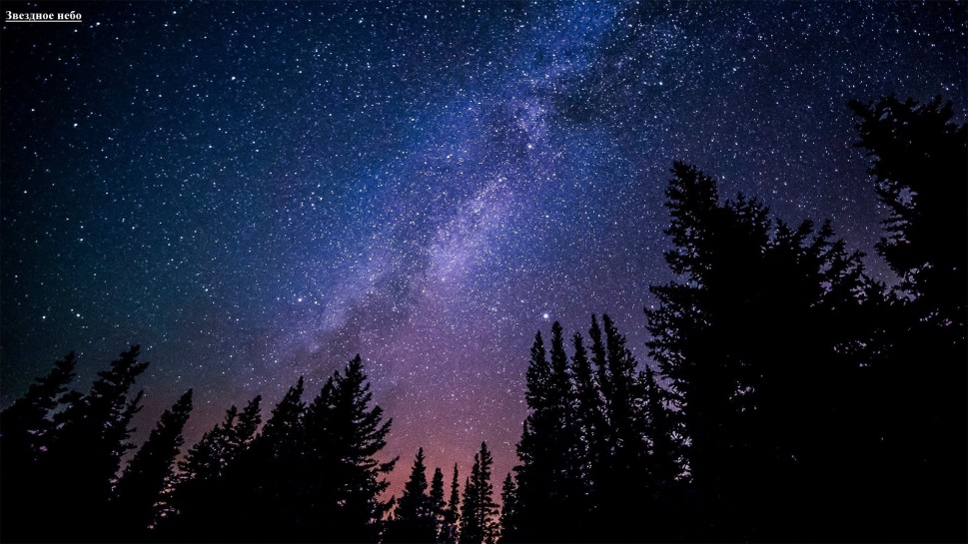

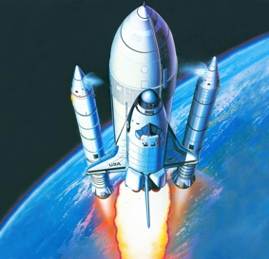

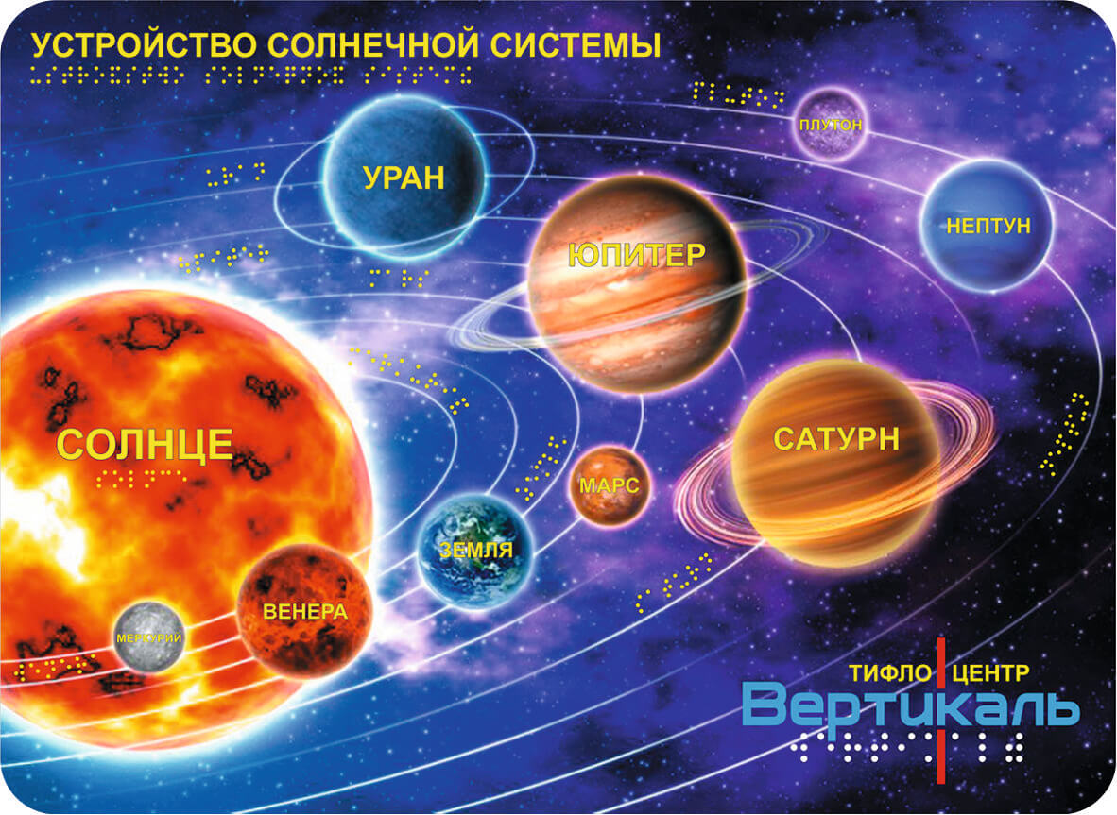

2.Физкультурная пауза - пальчиковая гимнастика: "Звездная считалка"

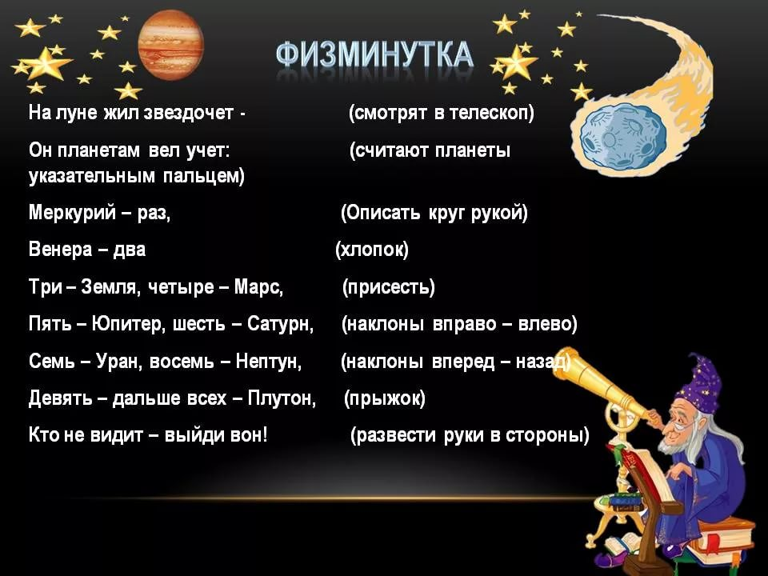

3.Примеры работ (можно включить фантазию и придумать что-то своё, это приветствуется)

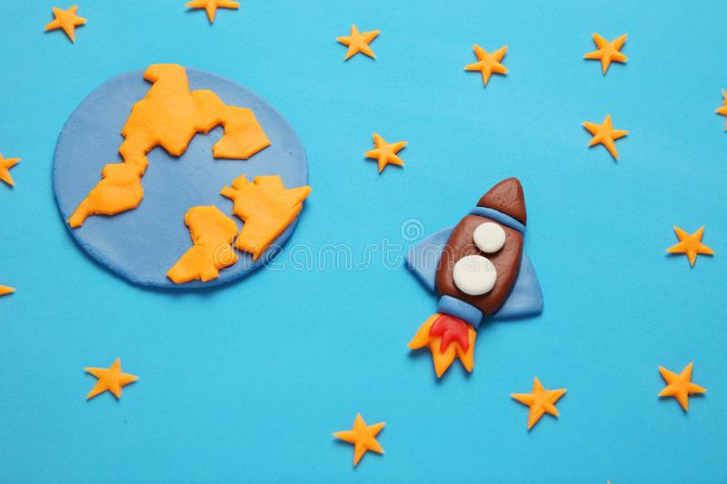

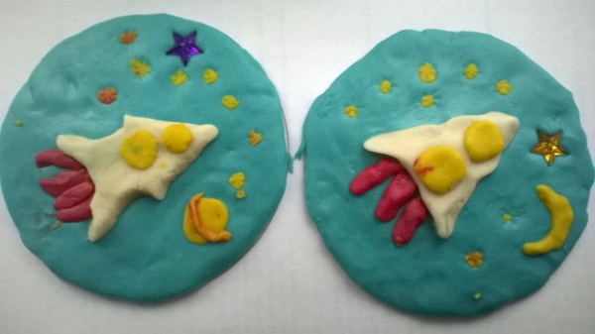

4.Работа родителей с детьми.

(Процесс можно снимать на видео и прислать в личные сообщения)

5.Рассматривание готовой работы. Чтение стихов о космосе.